Лабораторная работа №13

Статистическая маршрутизация в Интернете. Планирование

Лушин Артём Андреевич

Содержание

# 1 Цель работы

Провести подготовительные мероприятия по организации взаимодействия через сеть провайдера посредством статистической маршрутизации локальной сети сетью основного здания, расположенного в 42-м квартале в Москве, и сетью филиала, расположенного в г. Сочи.

# 2 Выполнение лабораторной работы

1. Я внёс изменения в схемы L1, L2 и L3, добавив новые области: 42-й квартал и Сочи.

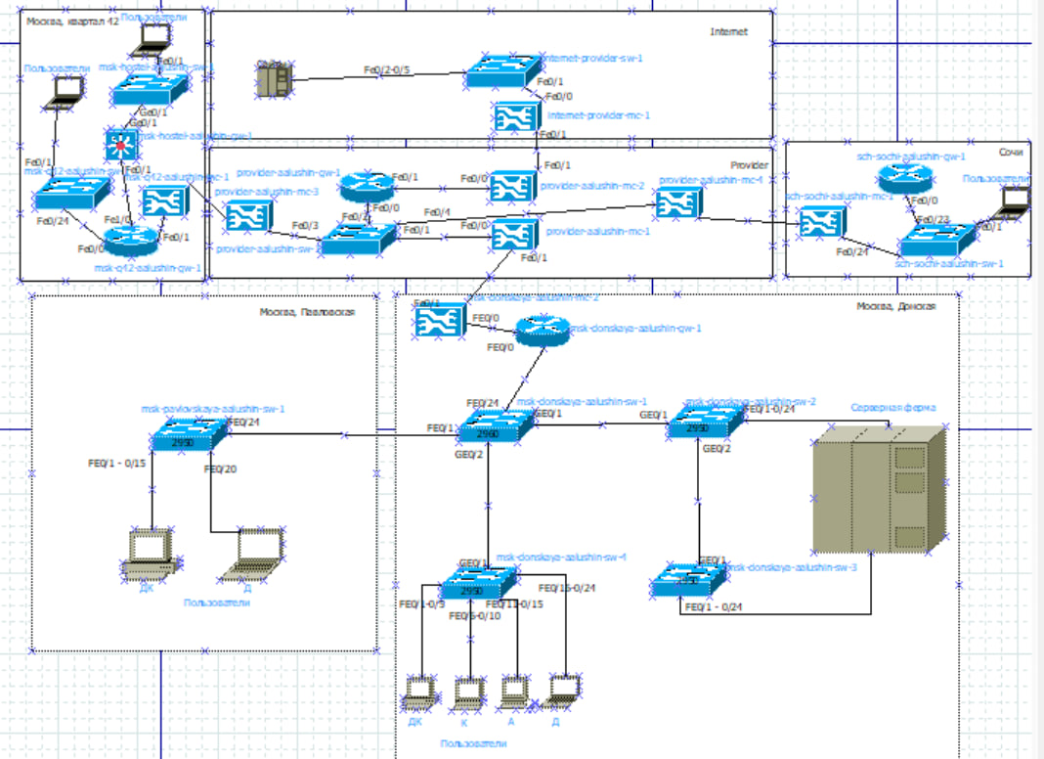

Схема L1

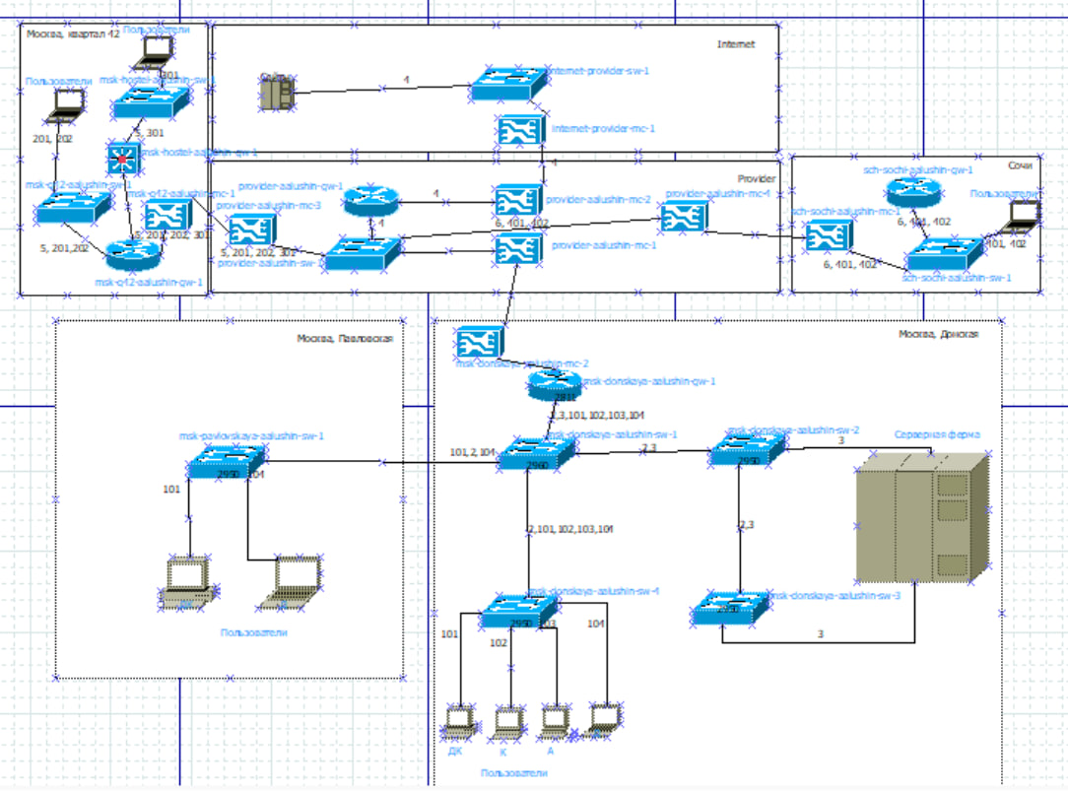

Cхема L2

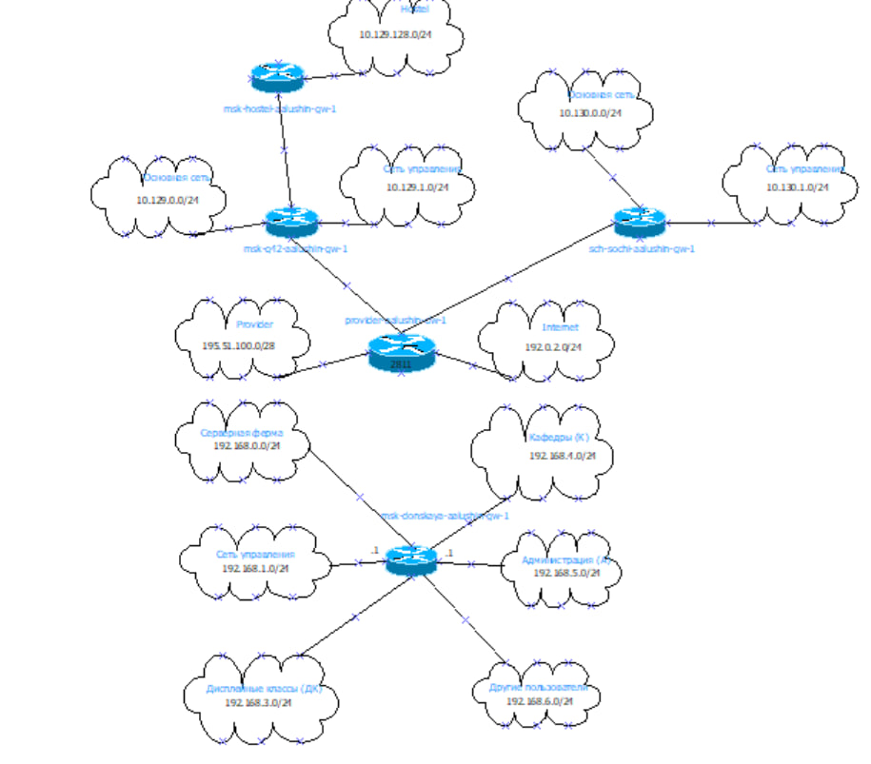

Cхема L3

1. В проекте разместил новое оборудование: 4 мадиаконвертора, 3 маршрутизатора, коммутатор и 3 оконечных устройства. Всем присвоил название.

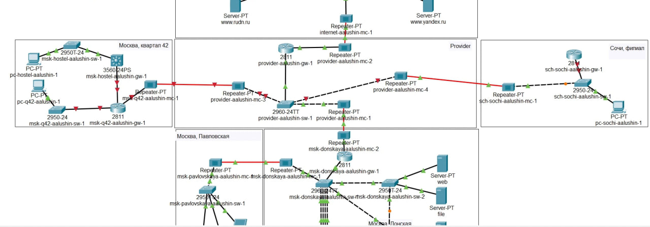

Устройства в проекте

1. На медиаконверторах заменил модули, чтобы можно было подключить витую пару по оптоволокну и Fast Ethernet.

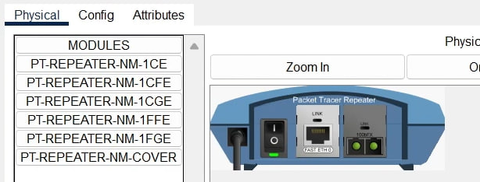

Замена модулей на медиаконверторах

1. На маршрутизаторе в 42-м квартале добавил дополнительный интерфейс.

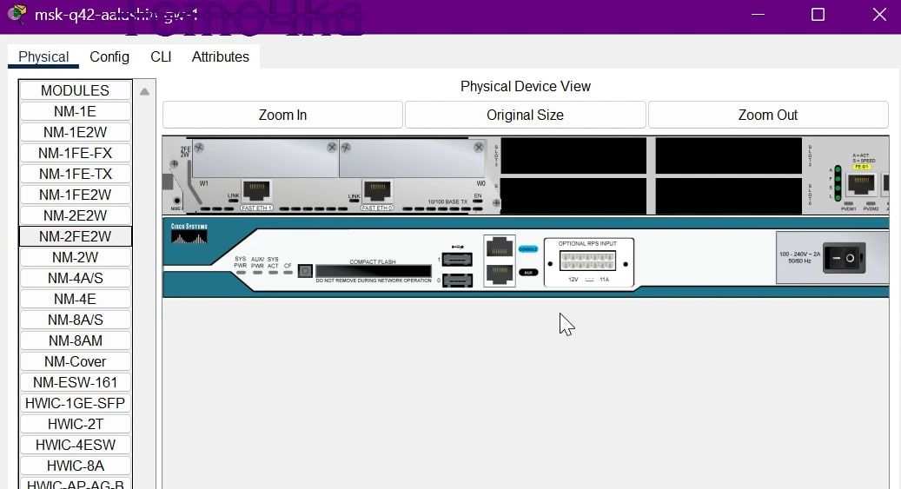

ДОП интерфейс на маршрутизаторе

1. В физическом пространстве добавил в Москве новое здание - 42 квартал и присвоил ему соответствующее имя.

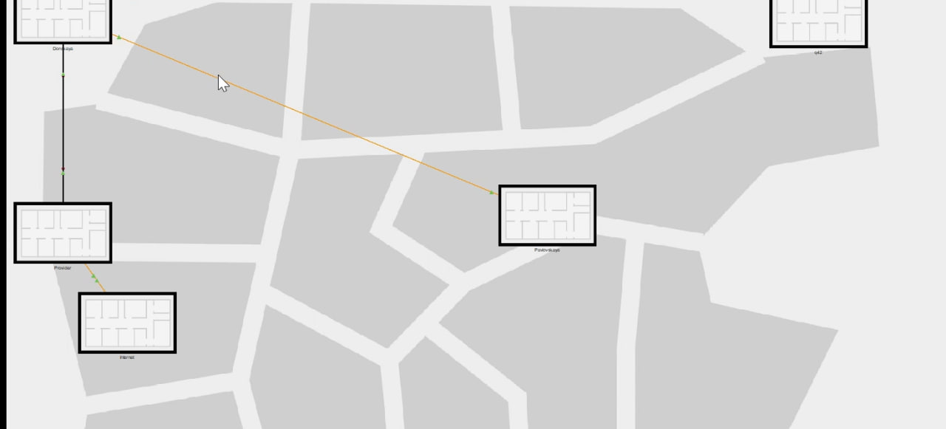

42-й квартал в физ области

1. В физическом пространстве добавил город Сочи.

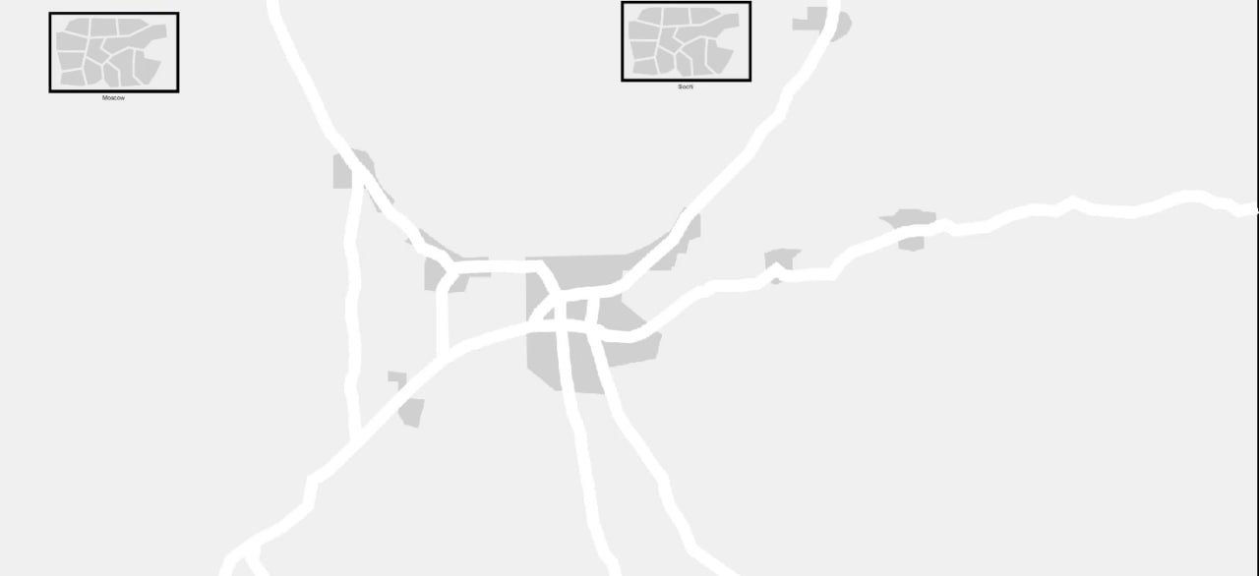

Сочи в физ области

1. Перенёс оборудование с Донской в город Сочи и здание 42-го квартала.

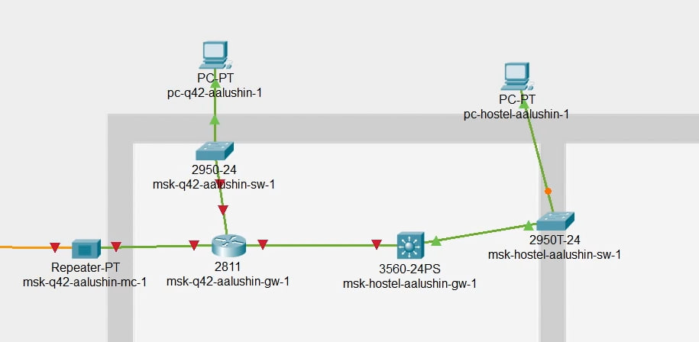

Оборудование 42 квартала

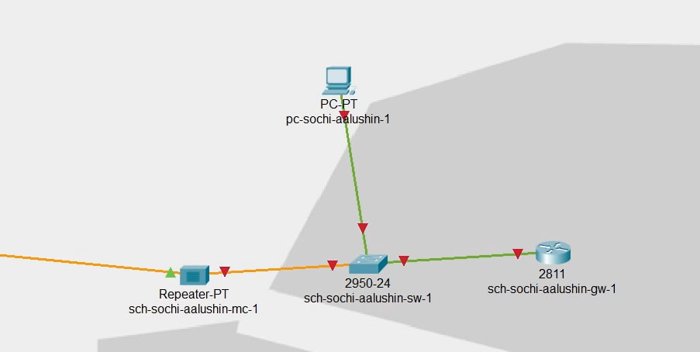

Оборудование Сочи

1. Произвёл первоначальную настройку добавленного оборудования.

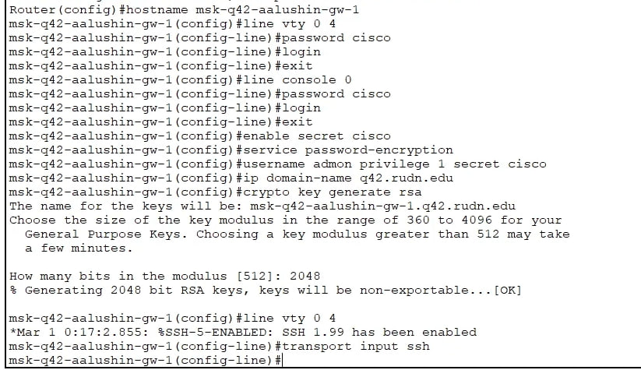

Маршрутизатор 1 в 42 квартале

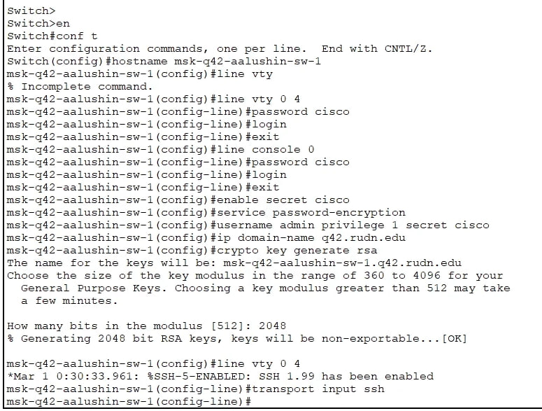

Коммутатор 1 в 42 квартале

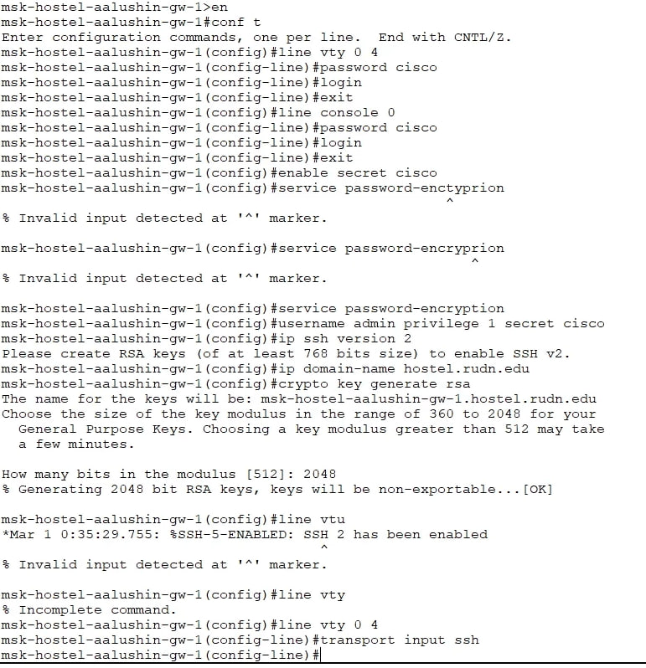

Маршрутизатор 2 в 42 квартале

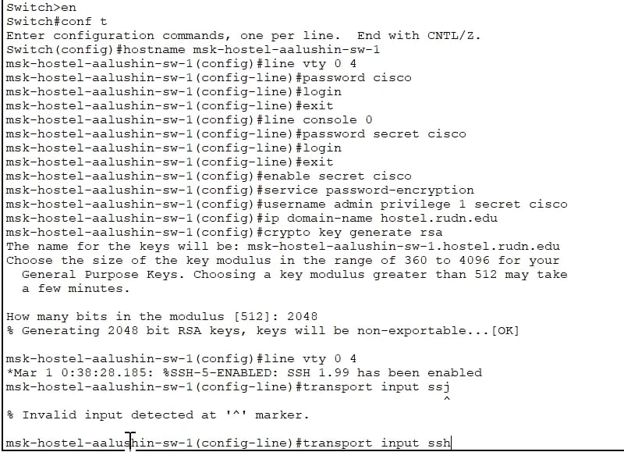

Коммутатор 2 в 42 квартале

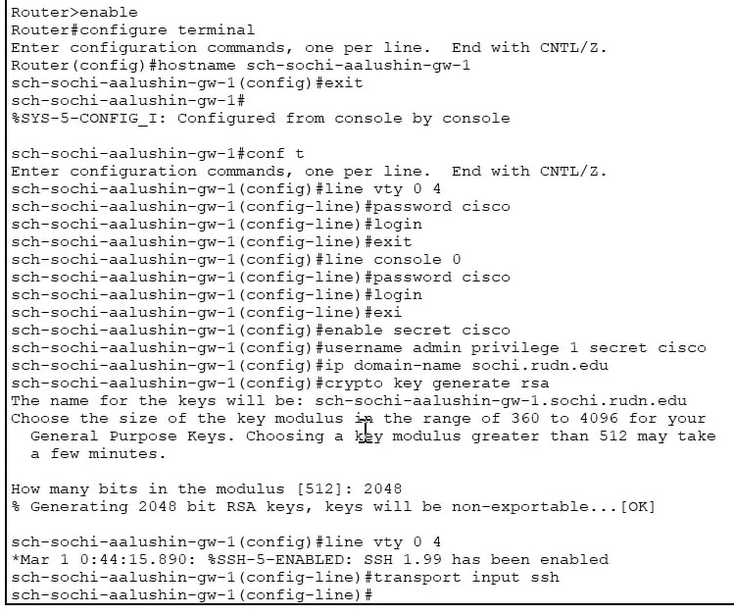

Маршрутизатор в Сочи

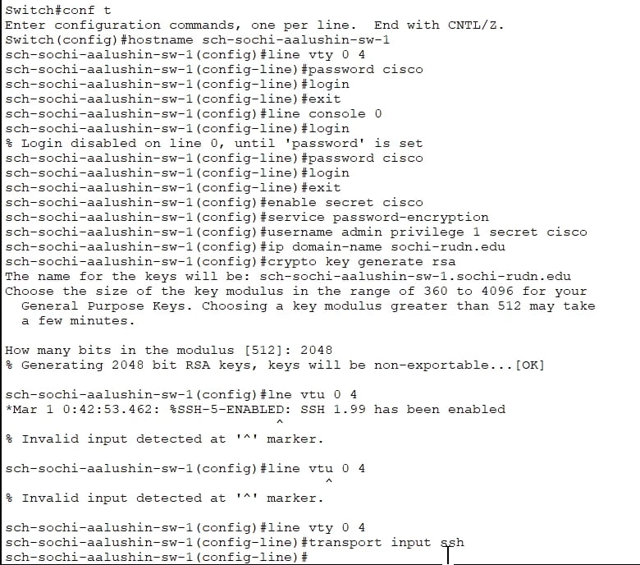

Коммутатор в Сочи

# 3 Выводы

Я провёл подготовительные мероприятия по организации взаимодействия через сеть провайдера посредством статистической маршрутизации локальной сети сетью основного здания, расположенного в 42-м квартале в Москве, и сетью филиала, расположенного в Сочи.